รายงานการปฏิบัติราชการประจำเดือน ธันวาคม
รายงานการปฏิบัติราชการประจำเดือน
ประจำปีงบประมาณ พ.ศ. 2568
สถานีตำรวจภูธรดอนหว่าน
1. งานสืบสวน
23 ธันวาคม 2567 ภายใต้การอำนวยการสั่งการของ พ.ต.ท.กตตน์ ภูดวงจิตร สวญ.สภ.ดอนหว่าน ให้ พ.ต.ท.หาญพล หาญโยธี สว.สส.ฯ ร.ต.อ.วุฒิพันธ์ จันทะฤทธิ์ รอง สว.สส.ฯพร้อมชุดสืบสวน สภ.ดอนหว่าน ได้จับกุม ผู้ต้องหา 1 ราย ข้อหาจำหน่ายซึ่งยาเสพติดให้โทษประเภท 1(ยาบ้า)โดยมีไว้เพื่อจำหน่ายโดยไม่ได้รับอนุญาตอันเป็นการกระทำเพื่อการค้าและก่อให้เกิดการแพร่กระจายในกลุ่มประชาชนและเสพยาเสพติดให้โทษประเภท 1(ยาบ้า) โดยฝ่าฝืนต่อกฎหมาย พร้อมด้วยของกลางยาบ้า 417 เม็ด โทรศัพท์มือถือ 1 เครื่อง รถ จยย. 1 คัน และนำผู้ต้องหาพร้อมของกลางส่งพนักงานสอบสวนเพื่อดำเนินการตามกฎหมายต่อไป
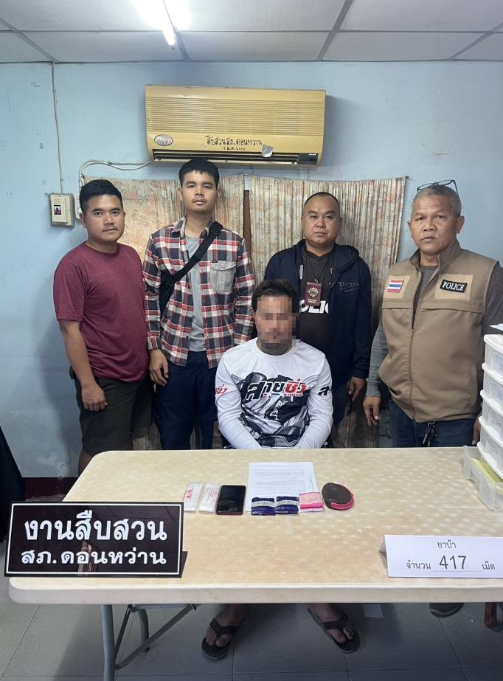

2. งานสอบสวน

วันนี้( 17 ธันวาคม 2567 ) เวลา 10.00 น. พ.ต.ท.สังคม ปองไป พงส.เวรฯ พร้อมชุด สืบสวน สายตรวจ ตำบลหนองโน ว.4 ตรวจสอบเหตุ งัดบ้าน เลขที่ 137 ม.4 ต.หนองโน อ.เมือง จ.มหาสารคาม
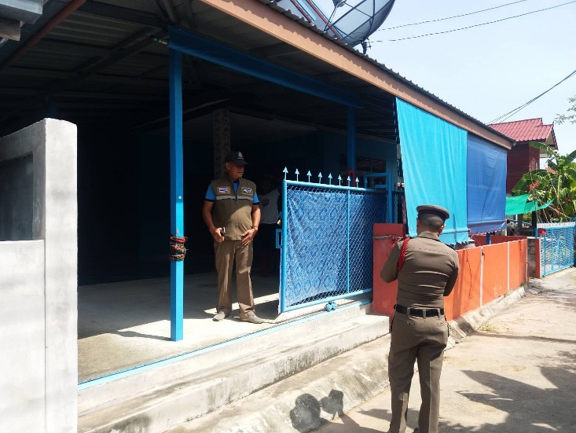

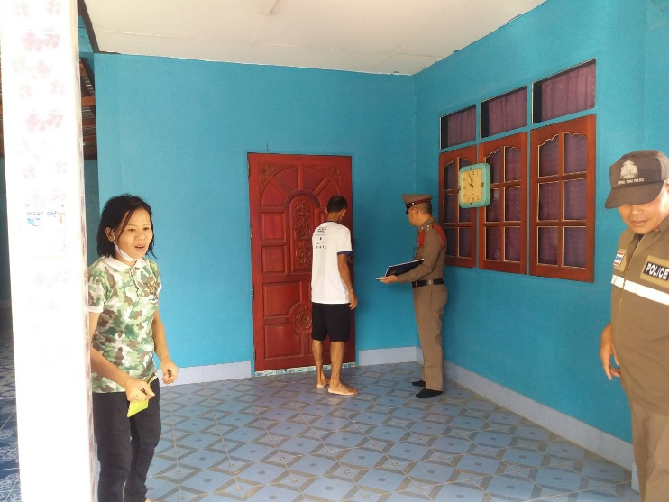
วันนี้( 21 ธันวาคม 2567 ) เวลา 09.45 น. พ.ต.ท.สังคม ปองไป พงส.เวรฯ พร้อมชุด สืบสวน ว.4 ตรวจสอบ เหตุทำให้เสียทรัพย์ ปั้มน้ำมันหยอดเหรียญ หน้าบ้านเลขที่ 53 ม.4 ต.ดอนหว่าน อ.เมือง จ.มหาสารคาม
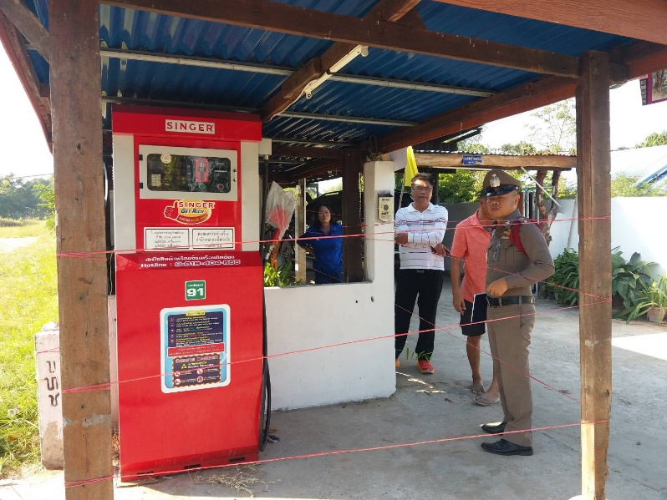
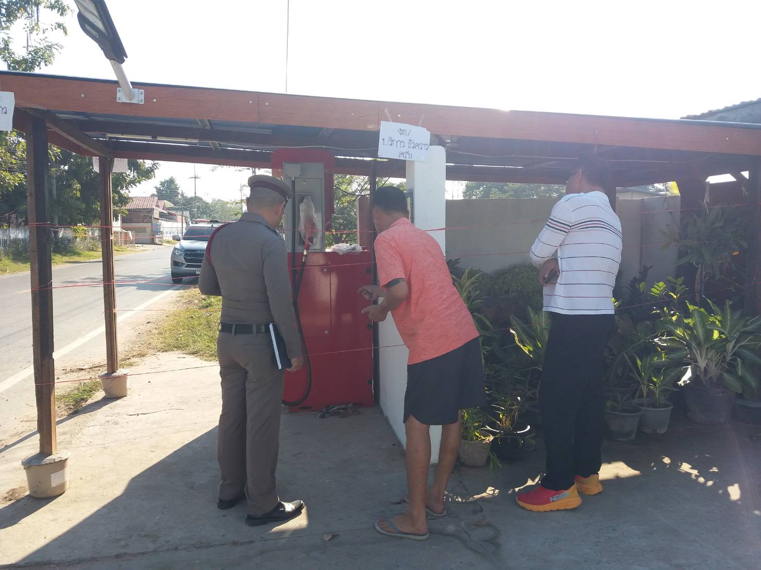
3. งานป้องกันปราบปราบ

เมื่อวันที่ 24 ธันวาคม 2567 เวลา 22.30 น. ร.ต.อ.เพชรวิไล ศรีหลวงเพชร รอง สวป.ฯ ร้อยเวร 20 พร้อมสายตรวจ ออกตรวจจุดเสี่ยง จุดล่อแหลมในเขตพื้นที่รับผิดชอบ
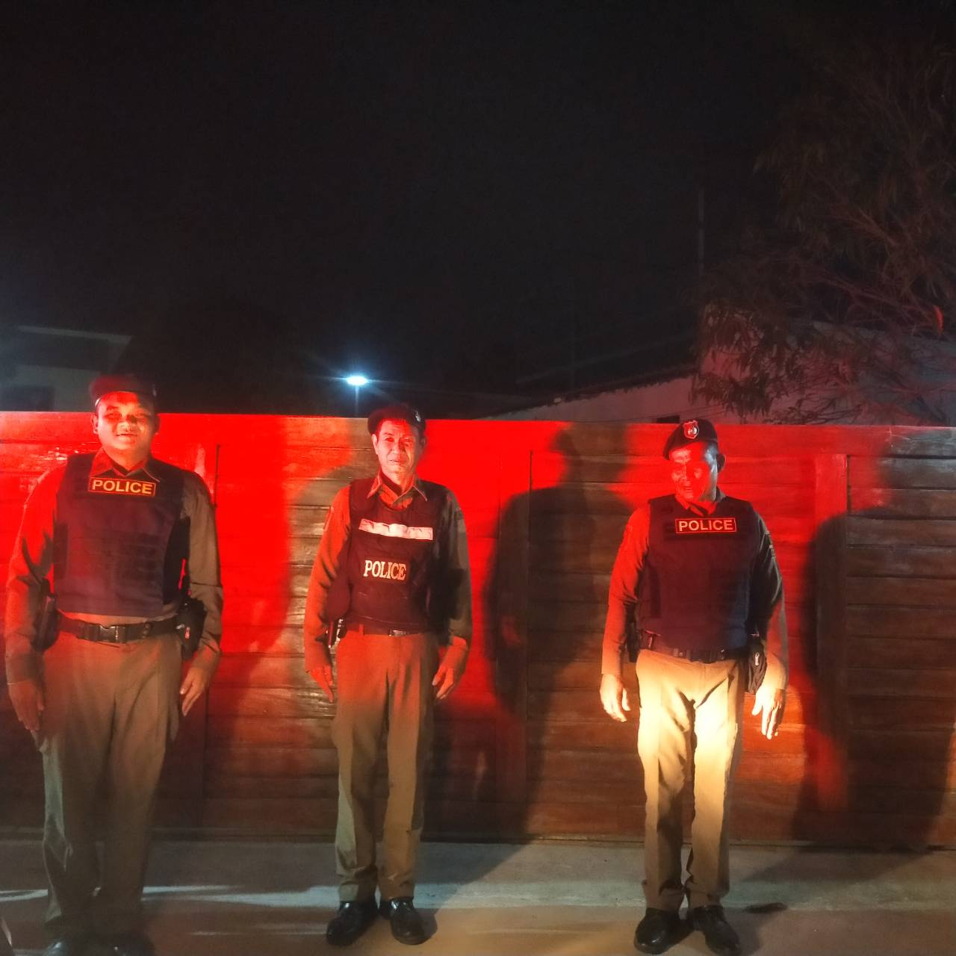
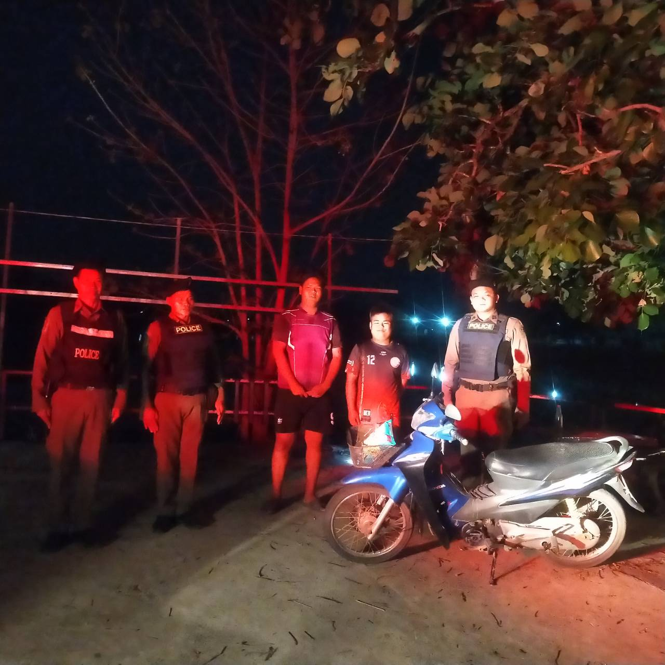

เมื่อวันที่ 20 ธ.ค 67 ร.ต.ต.สิริเดช ภูถูกเงิน รอง สว(ป.)ฯ สายตรวจตำบลโคกก่อ ออกตรวจสถานศึกษาในเขตพื้นที่รับผิดชอบเพื่อป้องกันเหตุอาชญากรรม
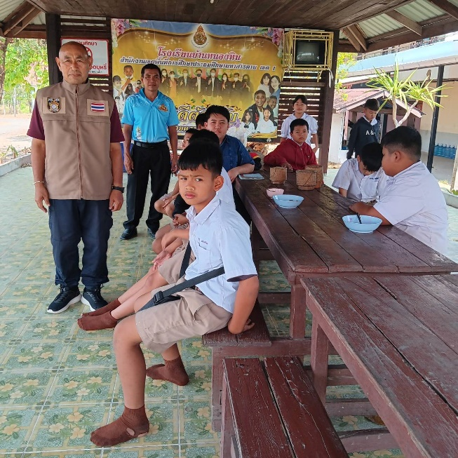


4. งานจราจร

เมื่อวันที่ 15 ธ.ค.67 เวลา 07.00 น. โดยการอำนวยการของ พ.ต.ท.กตตน์ ภูดวงจิตรดอนหว่าน พ.ต.ท.เกียรติขจร อุดรเขต สวป.สภ.ดอนหว่าน มอบหมายให้ ร.ต.อ.ไพสนต์ แสนบุญศิริ รอง สว(ป.)ฯพร้อม ด.ต.ปัญญา ชื่นตา ผบ.หมู่(ป.)ฯปฏิบัติหน้าที่เวรจราจรได้อำนวยความสะดวกด้านการจราจรบริเวณสี่แยกบ้านดอนหว่าน ให้นักเรียนและประชาชนที่สัญจรไปมา เพื่อป้องกันและลดอุบัติเหตุทางถนนในเขตพื้นที่รับผิดชอบการจราจรคล่องตัว

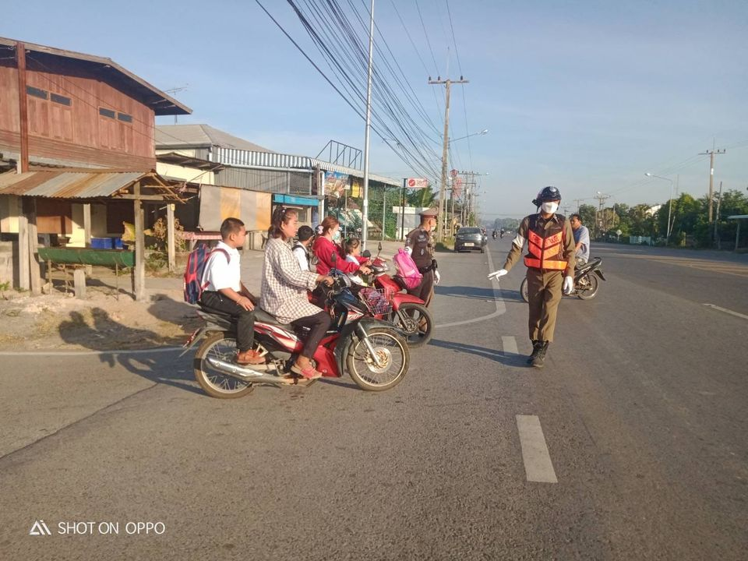

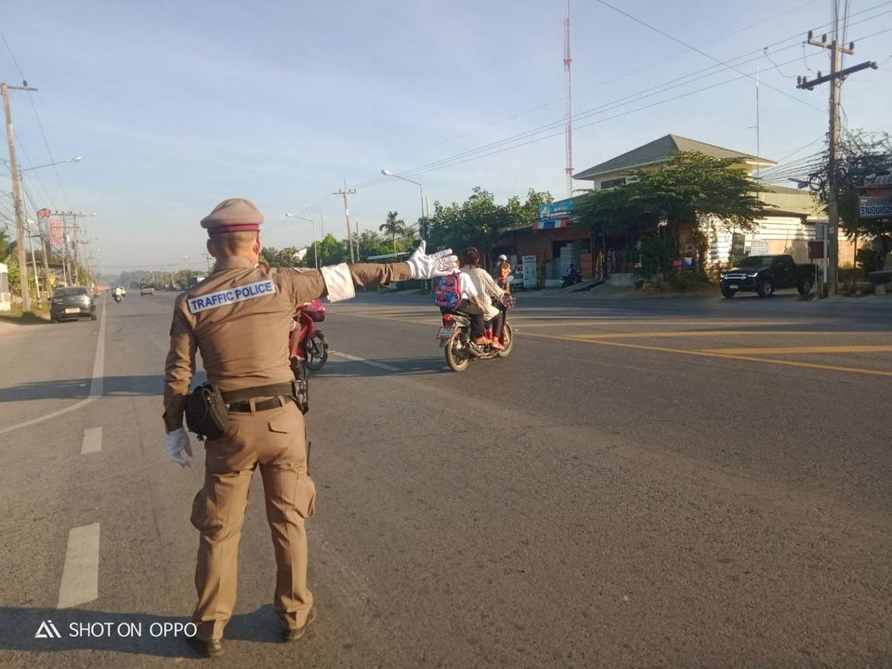
5. งานอำนวยการ
วันทื่ 27 ธันวาคม 2567 พ.ต.ท.กตตน์ ภูดวงจิตร สวญ.สภ.ดอนหว่าน พร้องข้าราชการตำรวจ สภ.ดอนหว่าน กต.ตร.สภ.ดอนหว่าน ร่วมกันจัดกิจกรรม “ จิตอาสาพัฒนา ” ทำความสะอาดริมถนนสาธารณะในพื้นที่ตำบลดอนหว่าน
